Project1

Teammates: 李振辉、干宇昊、陈麒为、苑长琦

一、原理介绍：

（一）语音合成器的基本模型

在本课题中，我们主要利用多频带包络语音信号合成模型对语音进行修复和调试。多波段包络语音信号合成是一种基于声道模型的合成方法，其目的是通过控制不同频段的包络特性来合成自然语音信号。以下是多波段包络语音信号合成的主要步骤:

预处理和特征提取(本项目使用的是事先处理好的语音信号):通过对采样的语音信号进行预处理，如去除静音段、切成较短的语音段等。提取每个语音片段的特征，共同特征包括短时能量、短时过零率、线性预测编码系数等。这些特征可以用来建立声道模型。

声道建模:利用提取的特征数据，建立描述声道特征的模型。常用的声道模型包括自回归(AR)模型和线性预测编码(LPC)模型。不同的频率在信道中通过不同的计算模型确定带通频带。通过查阅资料，可知耳蜗等频间隔分割AR模型公式：f =165.4 × (10 0.06*d-1)(其中f为-3 dB截止频率，d(mm)为沿耳蜗的距离。)

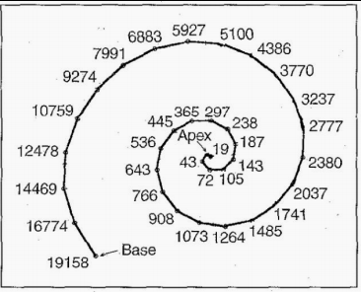

Fig1. 利用AR模型计算出的耳蜗频率等分图

包络提取:从声道模型中提取频带包络参数。这些参数将描述语音信号的能量特性在不同的频段。

合成语音:利用包络参数和基频信息合成声源信号，如基音周期或噪声信号。通过用激励源驱动滤波器，可以将相应频带的包络应用于声音合成过程。

合成拼接:将合成的语音片段按照一定的规则拼接起来，得到整体的语音信号。

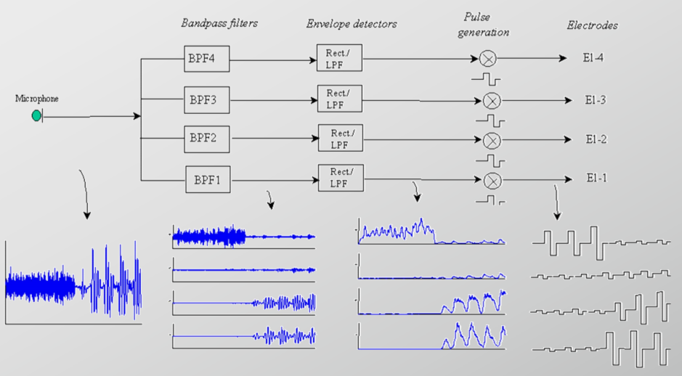

Fig2. 语音合成器基本模型图解

（二）巴特沃斯低通/带通滤波器原理

巴特沃斯滤波器(Butterworth filter)是一种常用的滤波器类型，是利用特定的频率分量来滤除信号。它可以实现低通滤波和带通滤波功能。巴特沃斯滤波器的原理是基于极点和零点的分布。在低通滤波器中，巴特沃斯滤波器的目标是使经过滤波器的信号在截止频率处的幅值频率响应平坦，即保持信号在通带内的衰减最小。在带通滤波器中，巴特沃斯滤波器设计了一种可以让信号按照规定的截止频率的上界和下界在频率范围内通过的带通滤波器。巴特沃斯滤波器的特点是在通带或带通范围内频率响应平坦，但在截止频率附近会有一定的过渡带宽，其衰减率是无限的。

巴特沃斯滤波器的传递函数可表示为: H(s) = 1 / [1 + (s / ωc)^2N]^0.5。式中H(s)为滤波器的传递函数;S是一个复变量;ωc为截止频率;N为过滤阶数。N阶决定了滤波器的陡峭度，阶数越高，滤波器越陡峭。常见的低通或带通滤波器的阶为2、4、6、8等。通过对传递函数的变换，可以得到巴特沃斯滤波器的差分方程或直接形式的滤波器结构，从而实现数字滤波器。

总的来说，巴特沃斯滤波器是一种常用的滤波器类型，通过调整阶数和截止频率，可以实现信号的低通滤波和带通滤波响应特性。

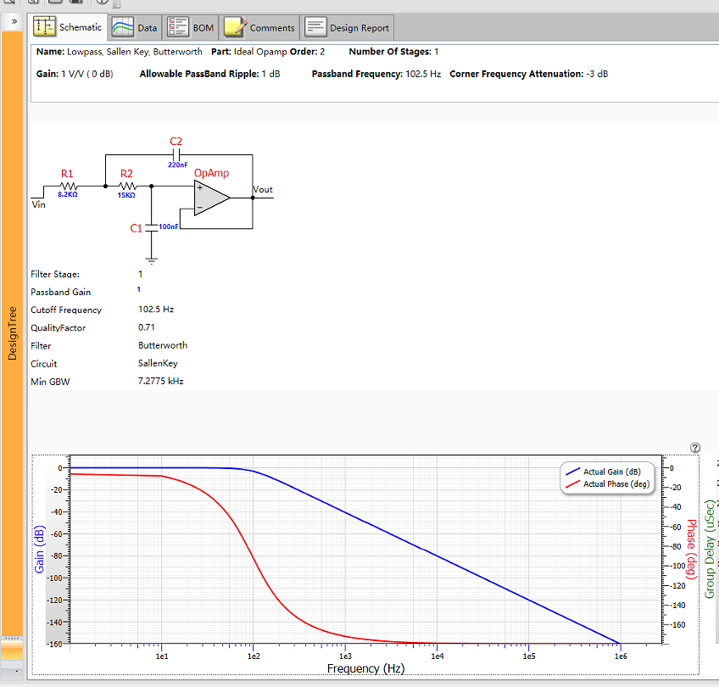

Fig3.某电路通过理想低通巴特沃斯滤波器后图像（N=1, ωc=102.5Hz,）

（三）过滤功能的设计，验证，使用步骤设计

确定滤波器的类型和规格，包括滤波器的频率响应和特性。选择合适的滤波器设计方法，如频域法(如巴特沃斯、切比雪夫)或时域方法(如窗函数法、纹波法)设计方法。根据设计方法计算滤波器系数或传递函数。

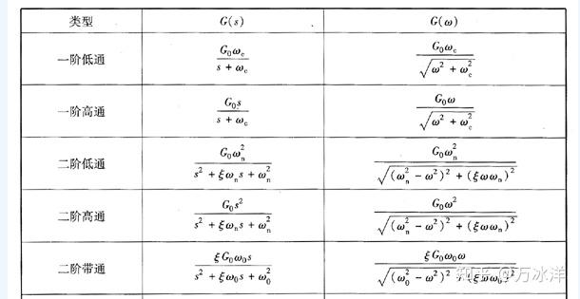

Fig4. 各阶滤波器在s域和w域中公式

n阶滤波器传递函数的一般表达式为:

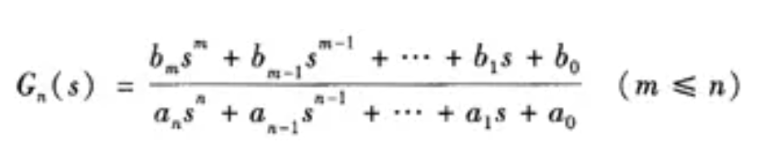

验证:分析了该滤波器的性能。它包括幅频响应，相频响应、群延迟、群延迟失真等。

使用:将输入信号传递给滤波器。输出信号从滤波器中获得，并且对滤波器参数进行了调整和优化。这可能是一个很复杂的实验过程，需要不断的迭代和测试，以达到预期的过滤效果。

（四）信号包络提取原理

语音信号包络提取是一种常用的信号处理技术，用于提取语音信号中变化缓慢的部分，即语音信号的幅度包络。这在许多语音处理应用中都很有用，例如语音识别、语音合成和语音编码等。一种常用的语音包络提取方法是通过短时能量估计和平滑技术实现的。以下是言语包络的基本原理:

分帧:连续的语音信号被切成短时间帧，通常每帧10-30毫秒持续时间。这可以通过使用窗口函数和重叠加法方法来实现。

能量估计:对语音信号的每一帧应用能量估计算法，如计算每帧内样本的平方和。这种算法可以用来表示每帧语音信号的总能量。

平滑:为了提取语音信号的包络，需要对能量进行平滑，以减弱高频分量的影响。一种常见的平滑方法是应用数字滤波器，如一阶或二阶低通滤波器，去除能量曲线的高频分量。

插值:为了获得光滑的包络曲线，可以对光滑的能量曲线进行插值，以获得每帧之间的连续包络。

（五）言语谱噪音产生原理

首先，产生一个白噪声信号。白噪声是一种具有平均功率密度的随机信号，其功率均匀分布在各个频率和声音上。然后是滤波器设计，为了将白噪声转化为语音噪声，需要设计滤波器。频域滤波的目的是改变白噪声的能量分布，使其更接近语言噪声的频谱特征。通过调整滤波器的频率响应，可以在频域内改变滤波器。通常，滤波器将低通白噪声以降低高频分量的能量。接下来是能量调整，滤波器还可以通过调整增益谱来改变噪声的能量分布。根据期望的语音噪声特性，可以增加或减少滤波器的增益。最后通过滤波器对白噪声信号进行处理，通过调整滤波器的频响和增益得到合成谱噪声信号。

（六）能量归一化原理

信号能量归一化是一种常用的信号处理方法，其原理是将信号的能量按比例缩放到特定的范围或目标值，以便更好地适应系统的要求或进行比较分析。n = norm(X)得到的是输入X的2范数，相当于norm(X,2)。如果X是一个向量，norm(X)就是欧几里得距离，也就是 $\sqrt{E}$。范为了进行能量归一化，我们可以用公式 $y^{'}=\frac{y}{norm\left(y\right)}*norm(x)$，然后 $y^{'}$ 的能量归一化为与x相同。在本project中，将公式调整为 $x=\frac{sig+SSN}{norm\left(sig+SSN\right)}*norm(sig)$ 来进行能量归一化。

二、函数设置

（一）fseperator 函数：在Bark频率范围内按照频率均匀地找到N+1个点

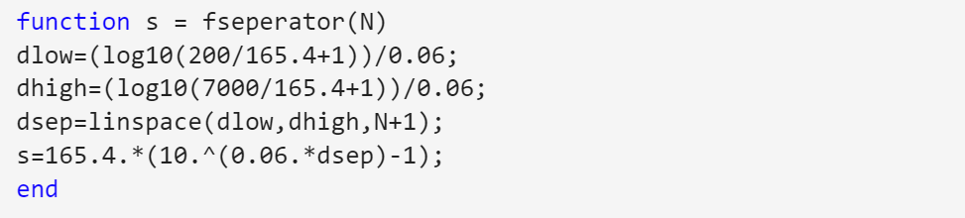

（二）tone_vocoder函数：这个函数实现的是，滤波得到包络，生成一个正弦波，并将二者乘起来，得到还原信号，并且每进行一次处理，我们都能得到 截止频率为fs

时的低通滤波器频谱图，频带数等于N时的带通滤波器频谱图，以及各频带处理得到的包络图像。（函数具体构建内容已标出）

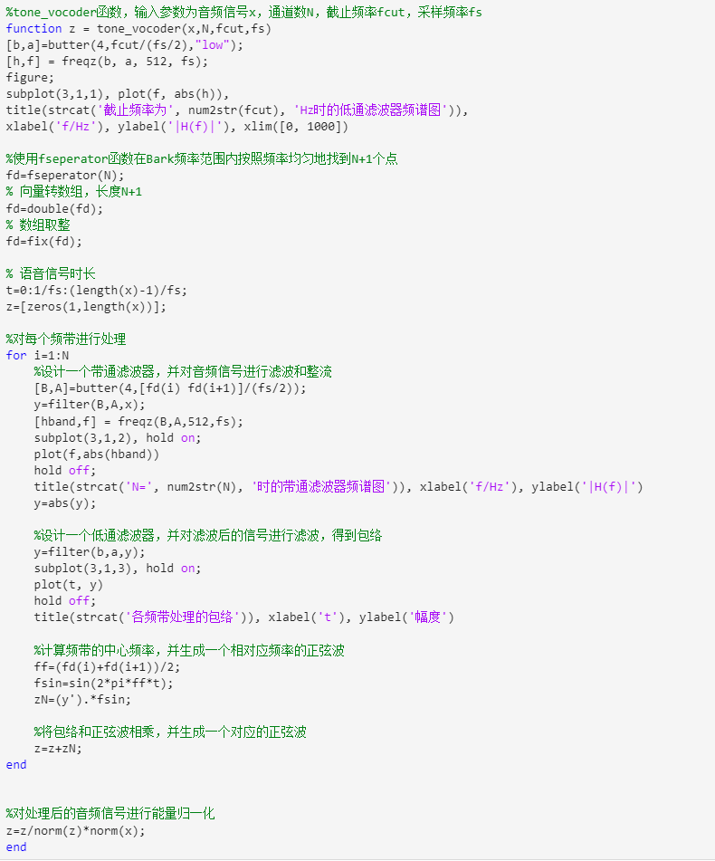

（三） Filter function design, verification, using steps5. Principle of speech spectrum noise generation

function SSN = SSNgerator(s,fs)

N = length(s);

SNR = -5;

noise = 1-2*rand(1,N);%生成一个白噪声信号

[Pxx,w] = pwelch(s,hamming(512),256,512,fs);%得到语音信号幅度谱

b = fir2(3000,w/(fs/2),sqrt(Pxx/max(Pxx)));%得到语音信号的滤波系数

SSNori = filter(b,1,noise);%生成语音形状的噪声

normSSN = norm(s)/(10^(SNR/20));

SSN = SSNori/norm(SSNori)*normSSN;%设置信噪比为-5dB

end

（四）advanced： Calculate the mean square error between the generated signal and the original signal

1) simple mean square error:

function Var1 = Analysis(sori,N,fcut,fs)

sgera=tone_vocoder(sori,N,fcut,fs);

Var = 0;

for n = 1:length(sori)

Var = Var + (sori(n)-sgera(n))^2;

end

Var1 = Var/length(sori);

end

2) mean square error based on equal loudness curve

equal loudness curve reflect the relationship between the loudness heard by the person and the actual loudness and frequency of the sound. In general, the human ear is the most sensitive at 500Hz to 6000Hz, we can increase the weight on this segment, using Parseval's theorem to get the weighted mean square error.

function error = optiAnalysis(sori,N,fcut)

fs = length(sori);

sgera = tone_vocoder(sori,N,fcut,fs);

Fs = length(sori);

L = length(sori);

Aori = fft(sori);

Agera = fft(sgera);

Var = 0;

P2_ori = abs(Aori/L);%计算双侧频谱

P2_gera = abs(Agera/L);

P1_ori = P2_ori(1:(L-1)/2);%计算单侧频谱

P1_gera = P2_gera(1:(L-1)/2);

P1_ori(2:end-1) = 2*P1_ori(2:end-1);

f = Fs*(0:(L-1)/2)/L;%当采样率和信号长度一致时，信号分辨率为1Hz

%根据等响度曲线，取感知声音在40phon的曲线在500Hz到1000Hz的响度为1，根据分贝的定义计算其余各频段的声音的能量比，将能量比作为相应的加权参数

for n = 1:length(P1_ori)

if f(n)<200

factor = 0;

elseif f(n)>=200&f(n)<300

factor = 0.208;

elseif f(n)>=300&f(n)<400

factor = 0.4735;

elseif f(n)>=400&f(n)<500

factor = 0.8155;

elseif f(n)>=500&f(n)<1000

factor = 1;

elseif f(n)>=1000&f(n)<2000

factor = 1.2925;

elseif f(n)>=2000&f(n)<3000

factor = 2.783;

elseif f(n)>=3000&f(n)<4000

factor = 3.981;

elseif f(n)>=4000&f(n)<5000

factor = 2.988;

elseif f(n)>=5000&f(n)<6000

factor = 1.156;

elseif f(n)>=6000&f(n)<7000

factor = 0.208;

else

factor = 0;

end

Var = Var+(P1_ori(n)-P1_gera(n))^2*factor;

error = Var/length(sori);

end

end

三、具体操作内容

（一）Task 1

1. 题目要求：

① 设置截止频率为50。

② 使用 tone-vocoder,并将LPF频带数分别更改为N=1，2，4，6，8。

③ 描述LPF频带数如何影响合成的句子的可理解性。

1. 分析：

本实验探究的是在截止频率fs一定的情况下，频带数对最后音频处理结果的影响。

1. 步骤：
   1. 设置截止频率为fc=50。
   2. 设计使用带通滤波器，获取等分耳蜗长度为N份后的滤波。
   3. 对所得滤波进行全波整流，设计并使用N为1，2，4，6，8 的Butterworth低通滤波器获得包络。
   4. 设计一个相同频率的正弦载波，相乘获得原始信号。
   5. 对所有波段的输出求和，并做能量归一化
2. 具体操作：
   1. 首先我们导入 C_01_01(2).wav 语音信号，得到其时域信号和频率。设置画图时需要用到的参数，如时域上的时间，频域上的频率，并计算出原语音信号的频域信号，代码如下: 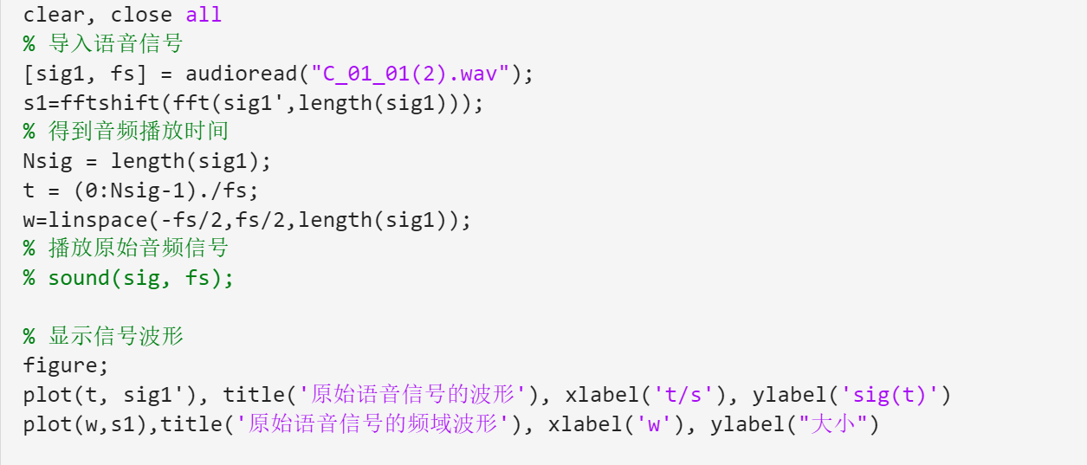

图像结果：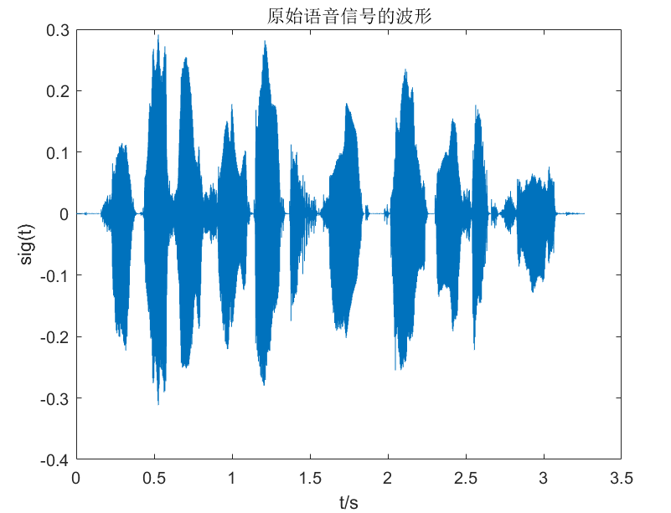

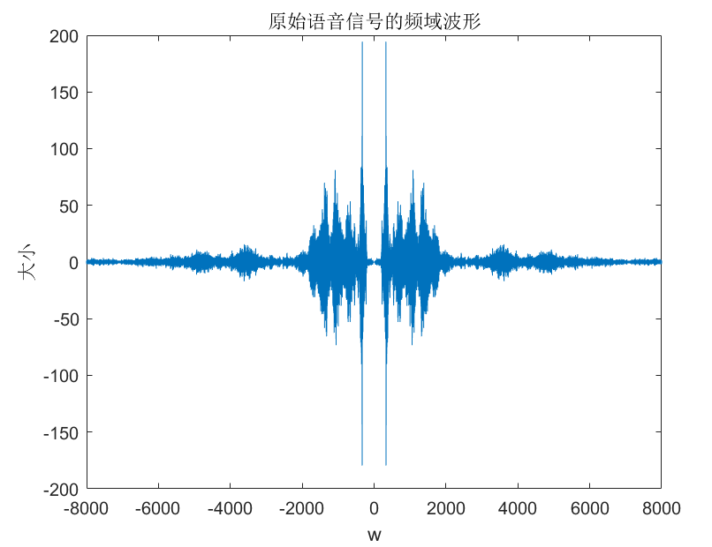

* 1. 调用我们设计的tone-vocoder函数，得到LPF频带数分别更改为1，2，4，6，8，16后的信号，不同频带数低通滤波器频谱图，带通滤波器频谱图，以及信号处理后的包络，并对这些信号进行频域上的转换，并分别将这几种情况下合成的音频存储为wave文件：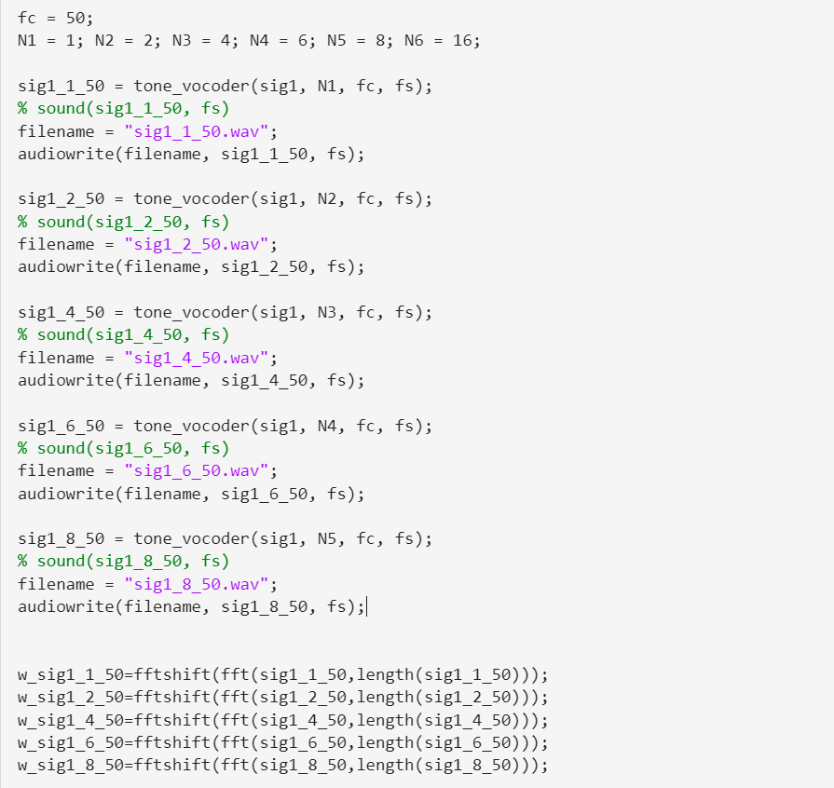

图像结果：

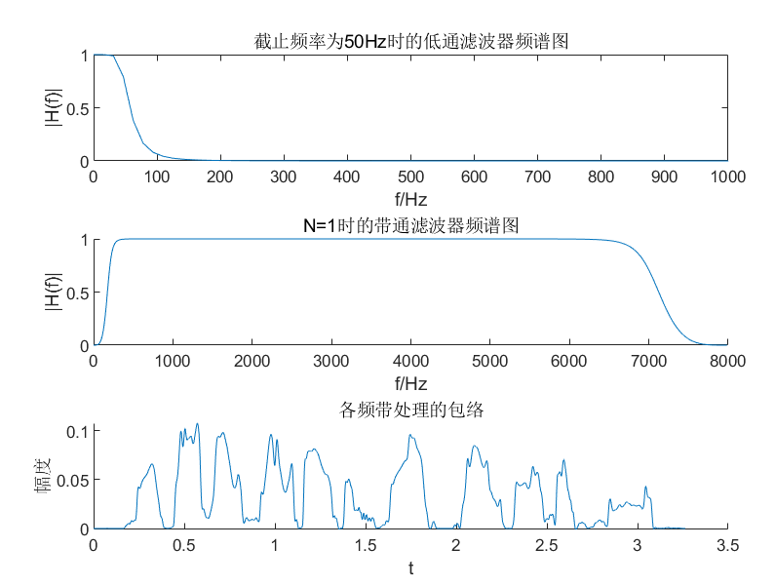 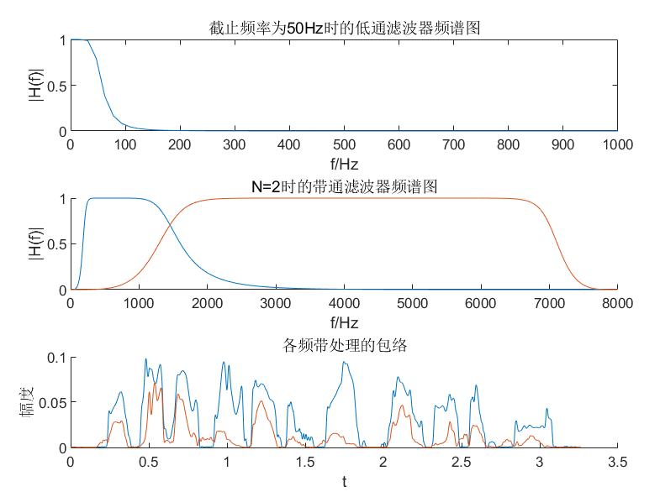 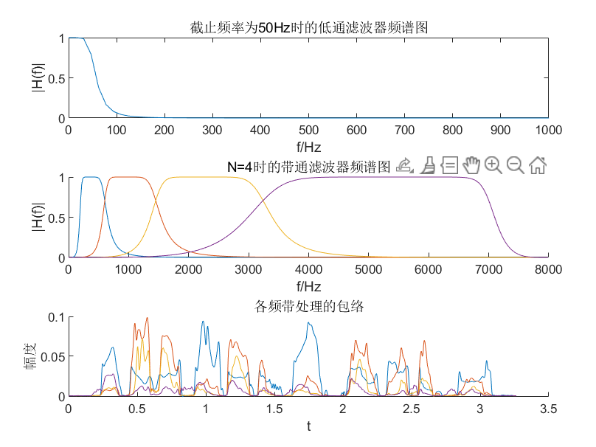 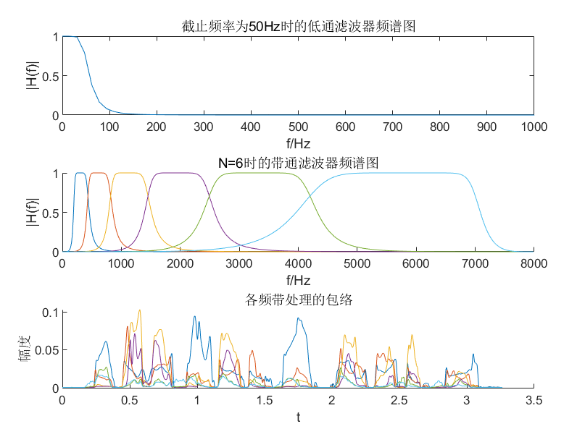 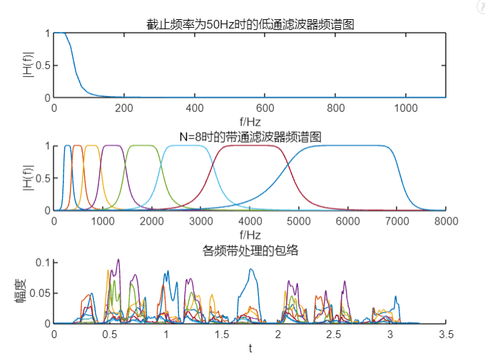

* 1. 画出各个信号与原信号的时域图与频域图：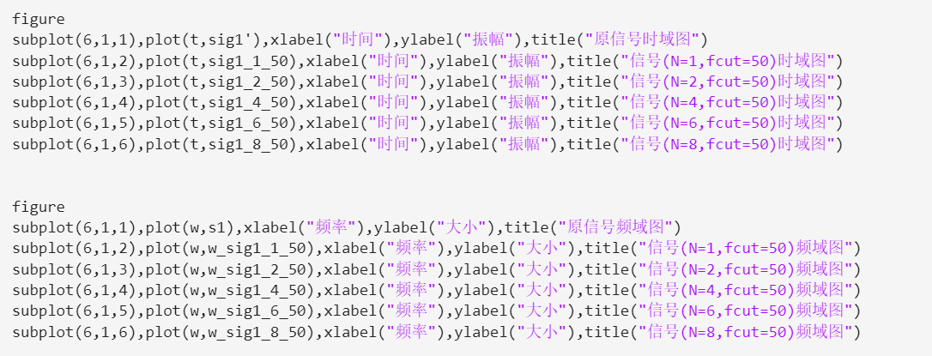

图像结果： 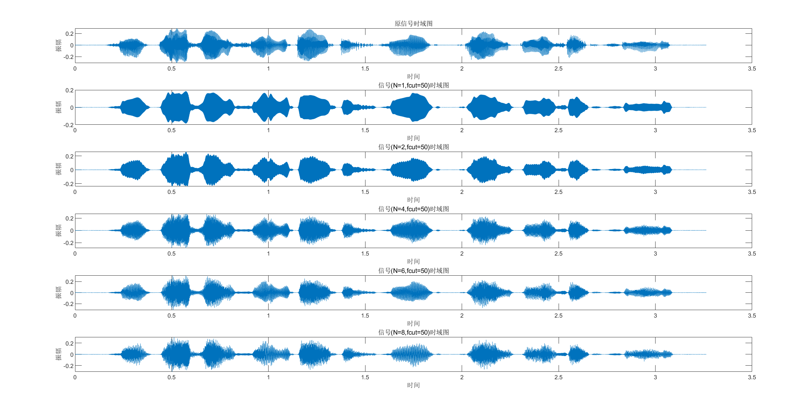

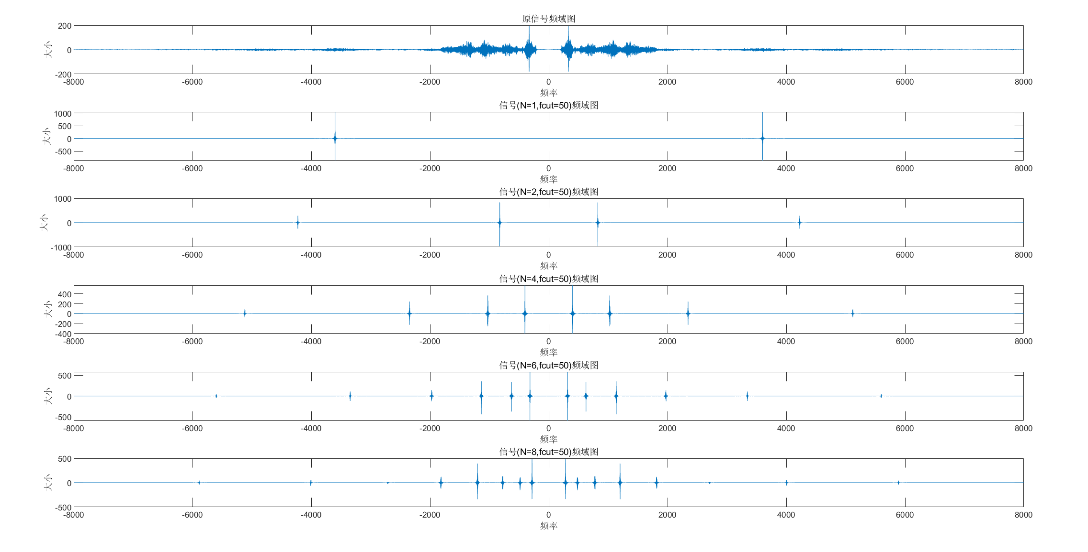

1. 对结果的分析与解释：上面5组中，截止频率一致，N越大，生成的语音信号越清晰。因为在一定范围内频带分得越多，不同频段的信息被收集得越全，与原始信号更相似。

Task1扩展：

此外，继续增加N的大小，每次乘2，以下是结果图：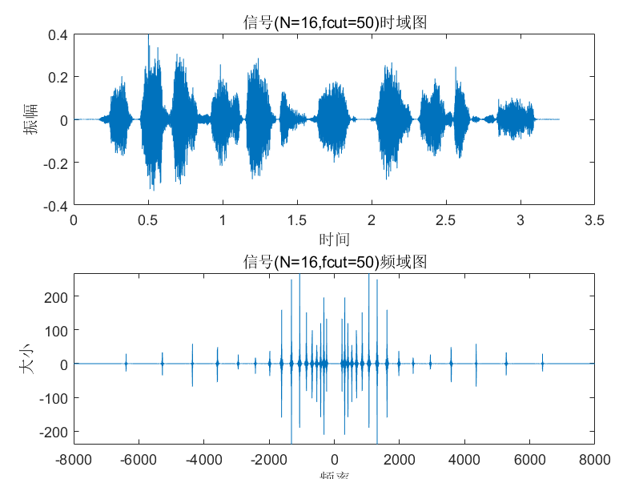 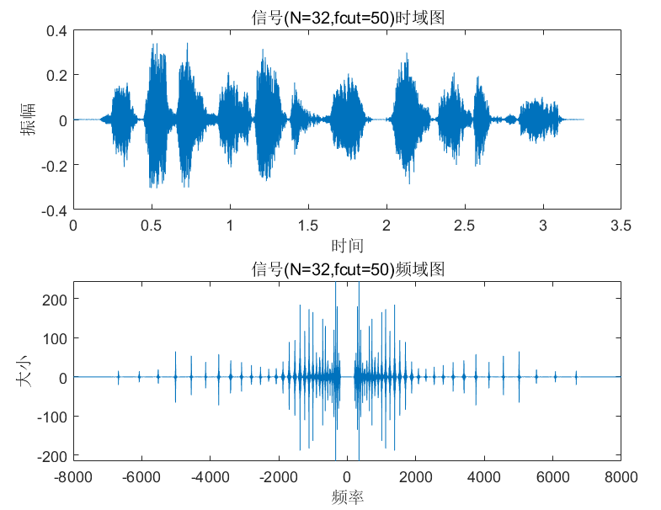 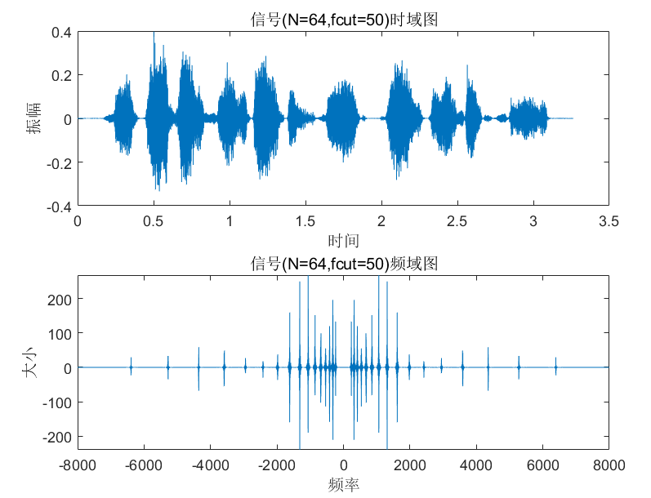 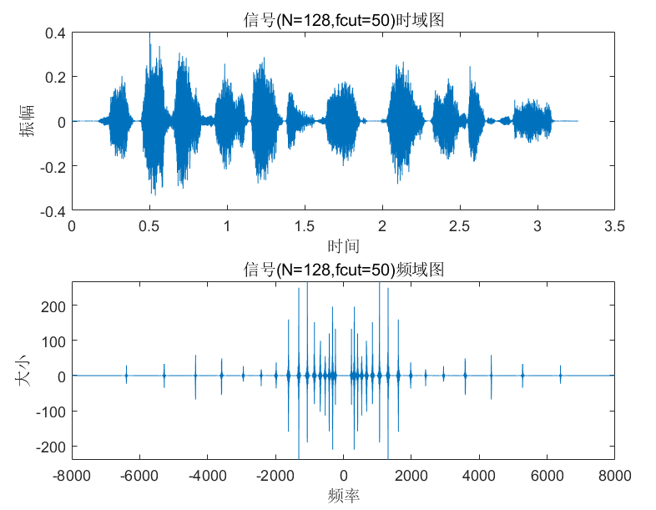

拓展结论：将以上10个生成的语音信号对比可得：频带数N=64时，生成信号最清晰，而不是N越大越清晰；在N=128时，信号信息部分明显衰减，出现了杂音。由生成的带通滤波器和包络可知，滤波器形状已经受影响，不能起到正常滤波器的作用，尤其是在中低频部分，语音信息集中的频段。由此推测，如果用更加理想的滤波器，可能可以继续增大N来得到更加清晰的合成信号。

硬件部分：

Sig1_64_50_Trans = sigTrnsfrmer(sig1_64_50);

writematrix(sig1_64_50_Trans, 'sig1_64_50_Trans.txt'); %将数组内容写入txt文件中

1. Task 2
2. 题目要求：

① 设置频带数为4。

② 使用 tone-vocoder,并将LPF截止频率分别更改为20 Hz, 50 Hz, 100 Hz和400 Hz。

1. 描述LPF截止频率如何影响合成的句子的可理解性。
2. 分析：

本实验探究的是在频带数N一定的情况下，截止频率对最后音频处理结果的影响。

1. 步骤：
   1. 设置频带数为N=4。
   2. 设计使用带通滤波器，获取等分耳蜗长度为4份后的滤波。
   3. 对所得滤波进行全波整流，设计并使用截止频率为 f=20Hz，50Hz，100Hz，400Hz 的Butterworth低通滤波器获得包络。
   4. 设计一个相同频率的正弦载波，相乘获得原始信号。
   5. 对所有波段的输出求和，并做能量归一化
2. 具体操作：
   1. 首先我们导入 C_01_01(2).wav 语音信号，得到其时域信号和频率。设置画图时需要用到的参数，如时域上的时间，频域上的频率，并计算出原语音信号的频域信号，代码如下:

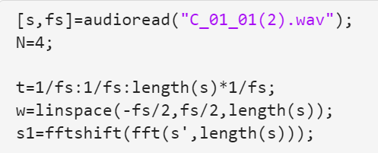

* 1. 调用我们设计的tone-vocoder函数，得到LPF截止频率分别更改为20 Hz, 50 Hz, 100 Hz和400 Hz后的信号，不同频率低通滤波器频谱图，带通滤波器频谱图，以及信号处理后的包络，并对这些信号进行频域上的转换：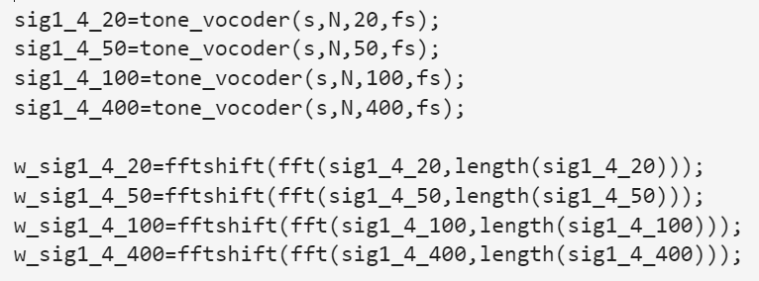

图像结果：

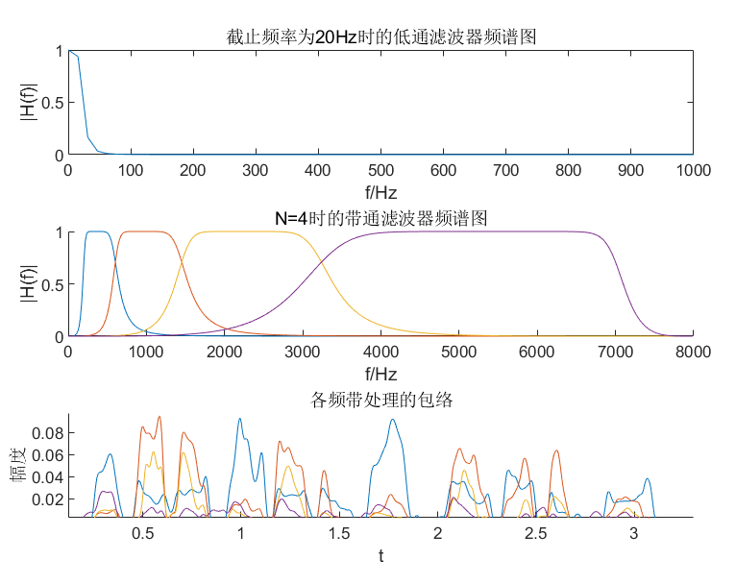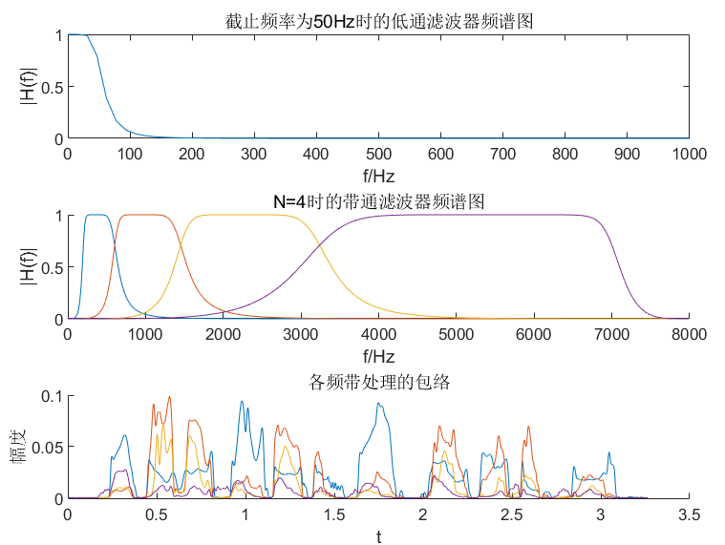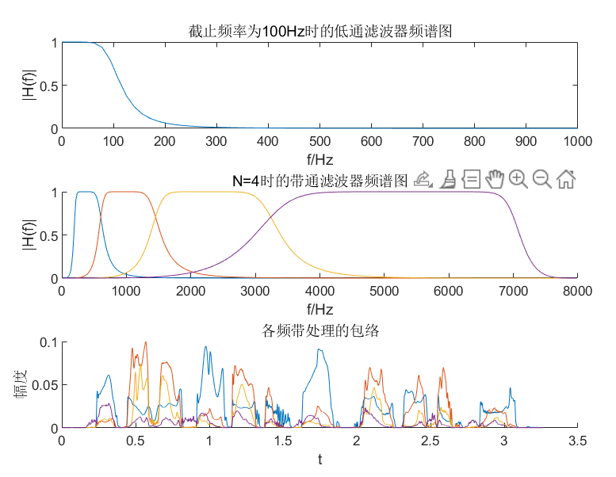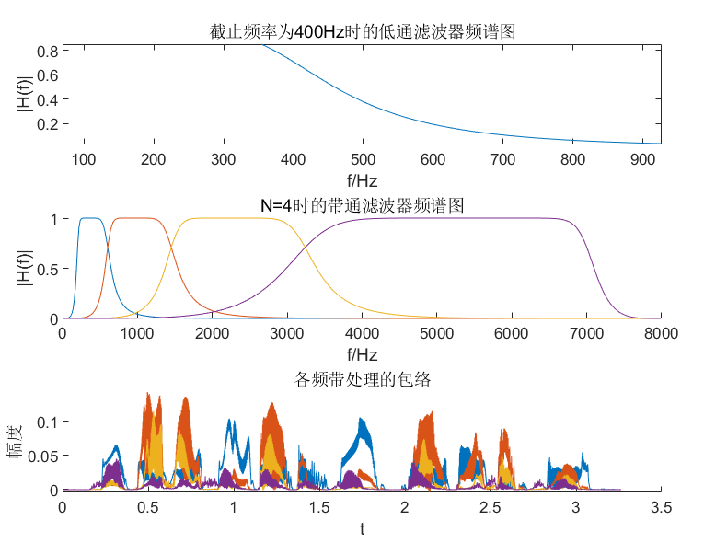

* 1. 画出各个信号与原信号的时域图与频域图：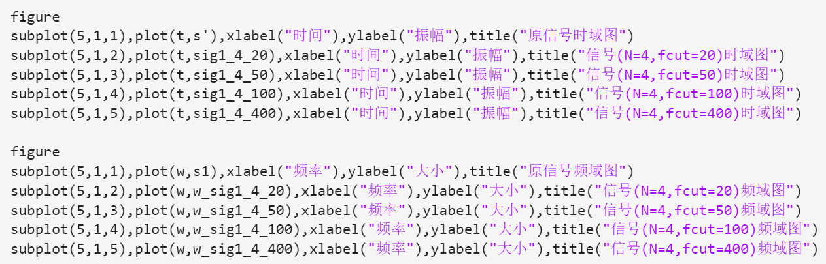

图像结果：

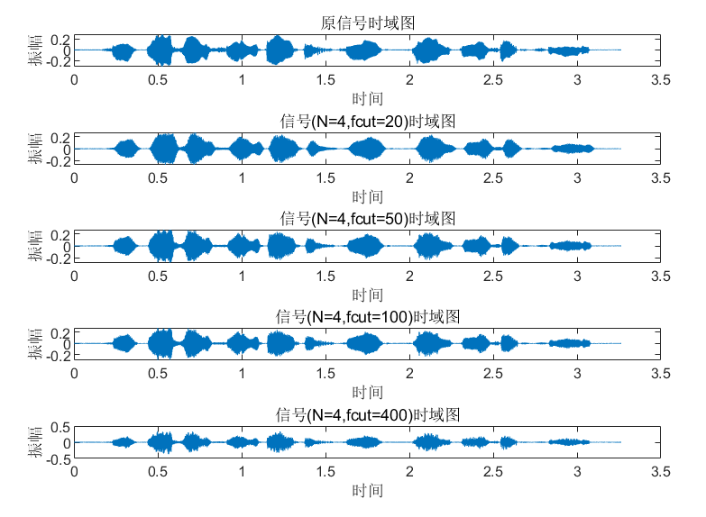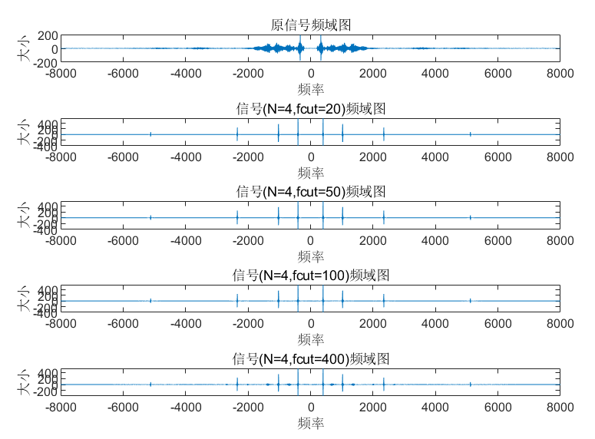

* 1. 将得到的信号能量可视化，直观判断信号还原结果：

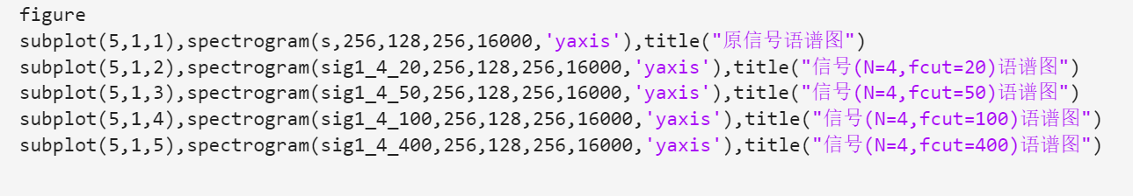

图像结果：

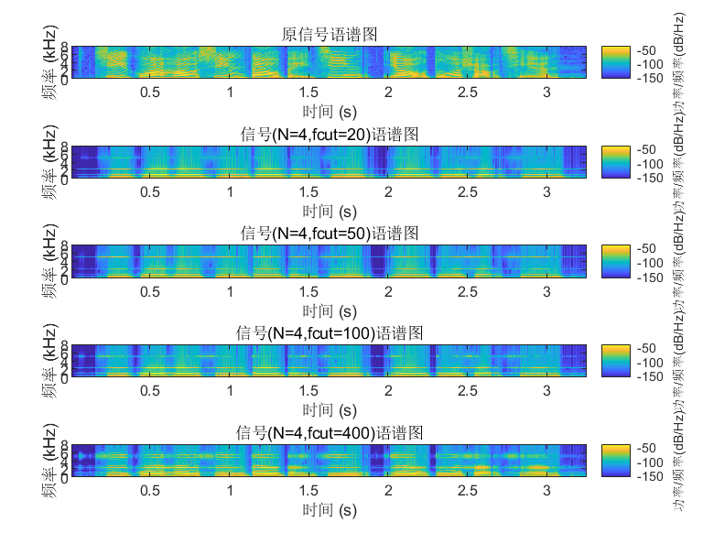

1. 结果对比

通过播放原信号和不同截止频率之后处理的信号，我们可以凭听觉感受到，随着截止频率的变大，声音信号内容逐渐清晰。通过图像可知，当截止频率变大时，不同频率包络分量都在增大，频谱图，语谱图也与原信号更为接近，这可以提高语音的可合成性。

Task2拓展：

我们发现，在截止频率为400Hz时，声音信号比截止频率为20Hz、50Hz、100Hz的信号都更为清晰。LPF截止频率继续增加能否提高还原效果，有没有上限？因为这个问题，我们继续增加了截止频率1000，2000。以下是结果图：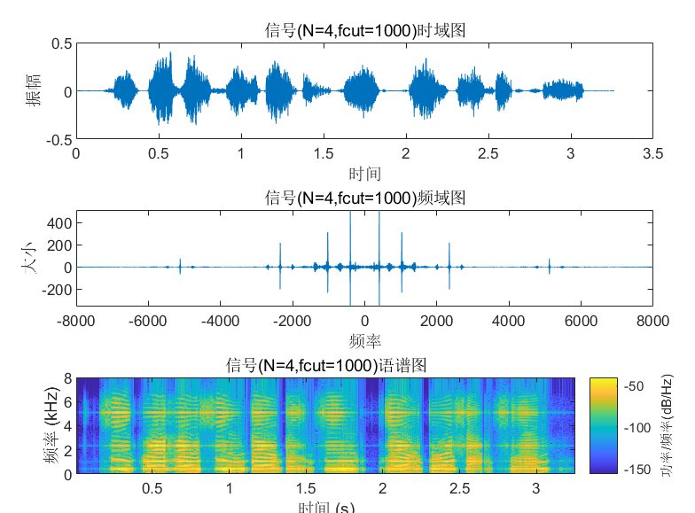 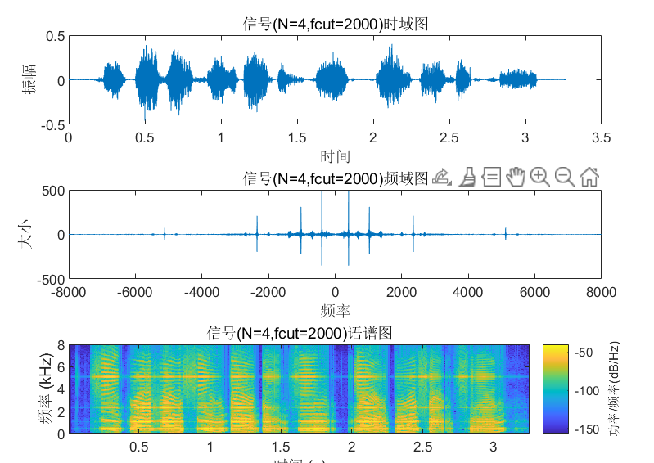

通过与之前信号对比可知，虽然截止频率升高会改善声音信号的质量，截止

频率过高之后又会出现很多杂音，因此是有上限的。

1. 总结论：
   1. 截止频率升高，声音会变清晰，因为截止频率太低会除去大量音频信号。
   2. 随着截止频率升高，声音信号中也会出现杂音，因为无法有效消除杂音信号。

（三）Task 3

Result and Analysis：

1.Generate a noisy signal (summing clean sentence and SSN) at SNR -5 dB

2.Set LPF cut-off frequency to 50

3.Implement tone-vocoder by changing the number of bands to N=2, N=4, N=6, N=8, and N=16

4.Describe how the number of bands affects the intelligibility of synthesized sentence, and compare findings with those obtained in task 1

[s,fs]=audioread("C_01_01(1).wav");

fcut = 50;

t=1/fs:1/fs:length(s)*1/fs;%obtain signal time

figure;

plot(t,s),title('original signal'),xlabel('t/s'),ylabel('sig(t)');



w=linspace(-fs/2,fs/2,length(s));

s1=fftshift(fft(s',length(s)));%obtain DTFT of signal

%N and cut-off frequency sequence

Nseq =[2,4,6,8,16,64];

fcutseq = [20,50,100,400];

X = zeros(6,4);

normS = norm(s);

SSN = SSNgerator(s,fs);% SSNerator for obtain an signal having SNA to -5dB.

when analysis the error, do not put the SSN together.

%s = (s+SSN')/norm(s+SSN')*norm(s);%Energy normalization

figure;

plot(t,s),title('signal with white noise');



%genearte signals with different N and same cut-off frequency.

sig1_2_50=tone_vocoder(s,2,fcut,fs);



sig1_4_50=tone_vocoder(s,4,fcut,fs);



sig1_6_50=tone_vocoder(s,6,fcut,fs);



sig1_8_50=tone_vocoder(s,8,fcut,fs);



sig1_16_50=tone_vocoder(s,16,fcut,fs);



sig1_64_50=tone_vocoder(s,64,fcut,fs);



sig1_64_400=tone_vocoder(s,64,400,fs);



sig1_6_400 = tone_vocoder(s,6,400,fs);



%frequency spectrum

w_sig1_2_50=fftshift(fft(sig1_2_50,length(sig1_2_50)));

w_sig1_4_50=fftshift(fft(sig1_4_50,length(sig1_4_50)));

w_sig1_6_50=fftshift(fft(sig1_6_50,length(sig1_6_50)));

w_sig1_8_50=fftshift(fft(sig1_8_50,length(sig1_8_50)));

w_sig1_16_50=fftshift(fft(sig1_16_50,length(sig1_16_50)));

figure

subplot(6,1,1),plot(t,s')

subplot(6,1,2),plot(t,sig1_2_50)

subplot(6,1,3),plot(t,sig1_4_50)

subplot(6,1,4),plot(t,sig1_6_50)

subplot(6,1,5),plot(t,sig1_8_50)

subplot(6,1,6),plot(t,sig1_16_50)



figure

subplot(6,1,1),plot(w,abs((s1)))

subplot(6,1,2),plot(w,abs((w_sig1_2_50)))

subplot(6,1,3),plot(w,abs((w_sig1_4_50)))

subplot(6,1,4),plot(w,abs((w_sig1_6_50)))

subplot(6,1,5),plot(w,abs((w_sig1_8_50)))

subplot(6,1,6),plot(w,abs((w_sig1_16_50)))



SNAcheck = (20*log10(norm(s)/norm(SSN))==-5);%SNA test

normalizecheck = (norm(normS)/norm(s));% energy normalization test

conclusion: For same cut-off frequency and different N, the more the number of bands, the more the total number of frequency of generated signal. while when N is too large, the low frequency part of filter waveform has broken and after low pass rectifier, the genearted signal is totally noise.

（四）Task4

Task 4(李振辉 12112630）：

要求：

1. 产生一个信噪比为- 5db 的噪声信号 ，合成带有语谱噪声的语音信号

2.语音合成频带数为 N=6。

3.使用 tone-vocoder,并将 LPF 截止频率分别更改为 20 Hz, 50 Hz, 100 Hz 和 400 Hz。

4.分析 LPF 截止频率对语音信号合成的影响

分析：在任务 4 中，我们在原始信号上叠加一个 Speech 形状的噪声， 调整信噪比，然后实现相同 N (N=6)和不 同 LPF 截止频率的 tone-vocoder(fcut = 20, 50100400 赫兹)。最后，通过观察波形来判断合成信号在时域和频域 监听波形文件。

|  |
| --- |
| [sig1, fs1] = audioread("C_01_01(1).wav");  % 得到音频播放时间  Nsig = length(sig1);  t = (0:Nsig-1)./fs1;  % 播放原始音频信号  % sound(sig, fs);  % 显示信号波形  figure;  plot(t, sig1), title('原始语音信号的波形 '), xlabel('t/s'), ylabel('sig(t)') |

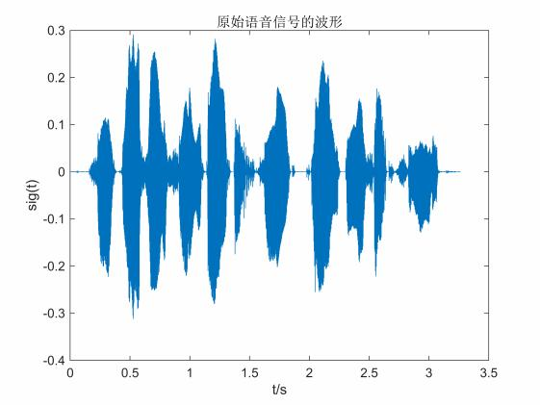

|  |
| --- |
| %generate white noise |

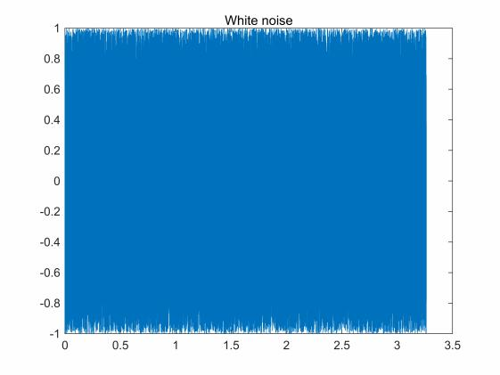

|  |
| --- |
| nfft=512;  noverlap = nfft/2;  Windows = hamming(nfft);  [Pxx,w] = pwelch(sig1,Windows,noverlap,nfft,fs1);  b = fir2(3000,w/(fs1/2),sqrt(Pxx/max(Pxx)));  SSN = filter(b,1,noise);  %normalize the energy -5db  SSN = SSN/norm(SSN)*(10^0.25) *norm(sig1');  y1 = sig1' + SSN ;  figure  plot(t,y1),title('The sig1 puls the white noise') |

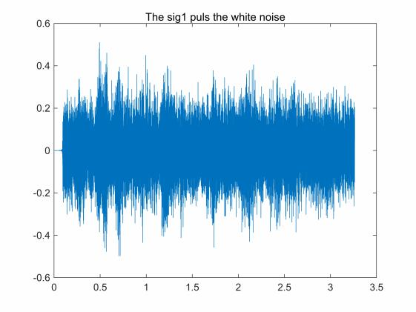

|  |
| --- |
| %Signal 1  sig1 6 20=tone_vocoder(y1',6,20,fs1); |

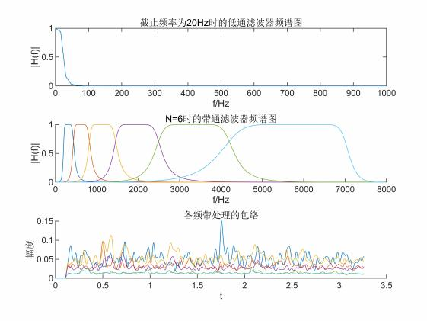

|  |
| --- |
| sig1 6 50=tone_vocoder(y1',6,50,fs1); |

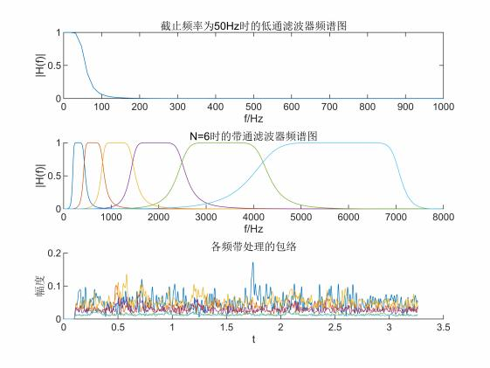

|  |
| --- |
| sig1 6 100=tone_vocoder(y1',6,100,fs1); |

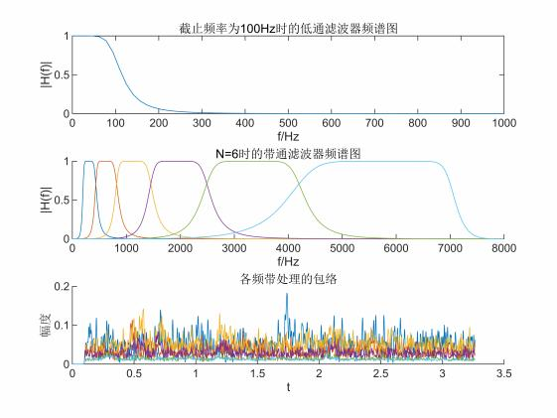

|  |
| --- |
| sig1 6 400=tone_vocoder(y1',6,400,fs1); |

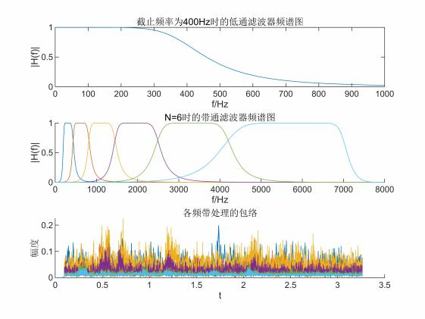

%获取合成信号的频谱

fftsig1 6 20=fftshift(fft(sig1 6 20));

fftsig1 6 50=fftshift(fft(sig1 6 50));

fftsig1 6 100=fftshift(fft(sig1 6 100));

fftsig1 6 400=fftshift(fft(sig1 6 400));

f1=linspace(-fs1/2,fs1/2,length(y1));

%绘制

figure(1)

subplot(2,1,1),plot(sig1 6 20),title('N=6 df_{lpf}=20Hz Tone Vocoder (time domain)'),

ylabel('value'),xlabel('t');

subplot(2,1,2),plot(f1,abs(fftsig1 6 20)),title('N=6 df_{lpf}=20Hz Tone Vocoder (frequency dom

ylabel('Magnitude'),xlabel('Frequency/Hz'); 

figure(2)

subplot(2,1,1),plot(sig1 6 50),title('N=6 df_{lpf}=50Hz Tone Vocoder (time domain)'),

ylabel('value'),xlabel('t');

subplot(2,1,2),plot(f1,abs(fftsig1 6 50)),title('N=6 df_{lpf}=50Hz Tone Vocoder (frequency dom ylabel('Magnitude'),xlabel('Frequency/Hz'); 

figure(3)  subplot(2,1,1),plot(sig1 6 100),title('N=6 df_{lpf}=100Hz Tone Vocoder (time domain)'),  ylabel('value'),xlabel('t'); 



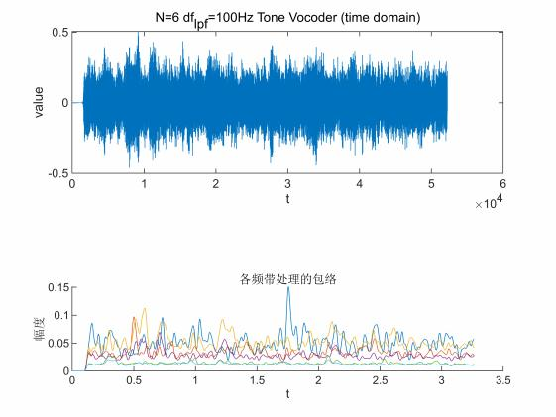

subplot(2,1,2),plot(f1,abs(fftsig1 6 100)),title('N=6 df_{lpf}=100Hz Tone Vocoder (frequency d

|  |  |  |  |  |
| --- | --- | --- | --- | --- |
| ylabel('Magnitude'),xlabel('Frequency/Hz');  figure(4)  subplot(2,1,1),plot(sig1 6 400),title('N=6 df_{lpf}=400Hz  ylabel('value'),xlabel('t'); | Tone | Vocoder | (time | domain)'), |



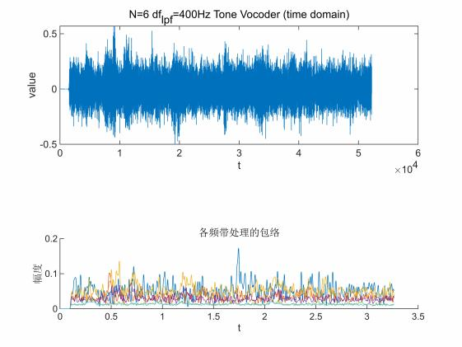

subplot(2,1,2),plot(f1,abs(fftsig1 6 400)),title('N=6 df_{lpf}=400Hz Tone Vocoder (frequency d

ylabel('Magnitude'),xlabel('Frequency/Hz');

%图像和音频信号的保存

audiowrite("D:\MATLAB\project1 音频文件\Task4_sig1 6 20.wav",sig1 6 20,fs1)

saveas(figure(1),'D:\MATLAB\project2 图像文件\Task4_sig1 6 20.jpg');



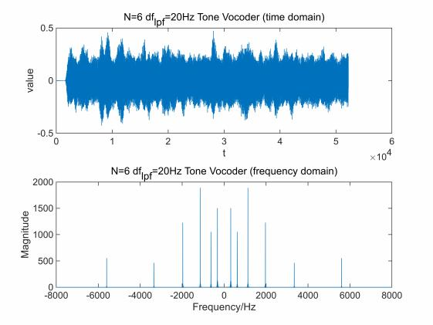

|  |
| --- |
| audiowrite("D:\MATLAB\project1 音频文件\Task4_sig1 6 50.wav",sig1 6 50,fs1) saveas(figure(2),'D:\MATLAB\project2 图像文件\Task4_sig1 6 50.jpg'); |

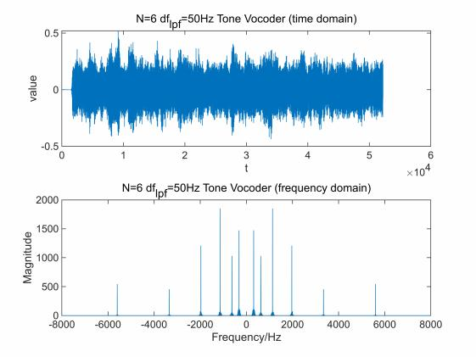

|  |
| --- |
| audiowrite("D:\MATLAB\project1 音频文件\Task4_sig1 6 100.wav",sig1 6 100,fs1); saveas(figure(3),'D:\MATLAB\project2 图像文件\Task4_sig1 6 100.jpg'); |
|  |
| audiowrite("D:\MATLAB\project1 音频文件\Task4_sig1 6 400.wav",sig1 6 400,fs1) saveas(figure(4),'D:\MATLAB\project2 图像文件\Task4_sig1 6 400.jpg'); |

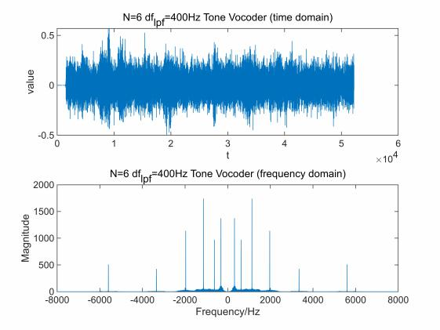

|  |
| --- |
| %Signal 2  [sig2, fs2] = audioread("C_01_02(1).wav");  % 得到音频播放时间  Nsig = length(sig2);  t = (0:Nsig-1)./fs2;  % 播放原始音频信号  % sound(sig, fs);  % 显示信号波形  figure;  plot(t, sig2), title('原始语音信号的波形 '), xlabel('t/s'), ylabel('sig(t)') |

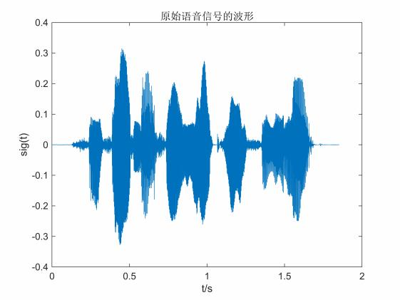

|  |
| --- |
| %generate white noise  noise = 1-2*rand(1,length(sig2));  plot(t,noise);title('White noise'); |

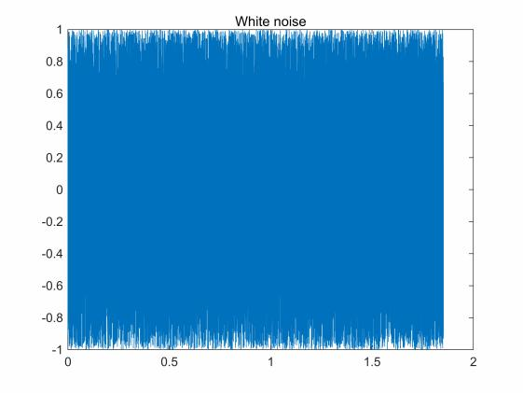

|  |
| --- |
| nfft=512;  noverlap = nfft/2;  Windows = hamming(nfft);  [Pxx,w] = pwelch(sig2,Windows,noverlap,nfft,fs2);  b = fir2(3000,w/(fs2/2),sqrt(Pxx/max(Pxx)));  SSN = filter(b,1,noise);  %normalize the energy -5db  SSN = SSN/norm(SSN)*(10^0.25) *norm(sig2');  y2 = sig2' + SSN ;  figure  plot(t,y2),title('The sig2 puls the white noise') |

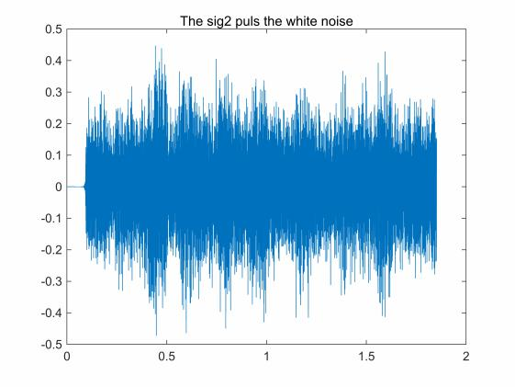

|  |
| --- |
| %Signal 2  sig2 6 20=tone_vocoder(y2',6,20,fs2); |

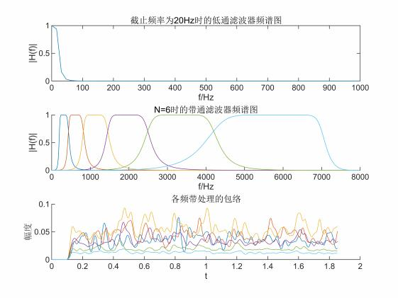

|  |
| --- |
| sig2 6 50=tone_vocoder(y2',6,50,fs2); |

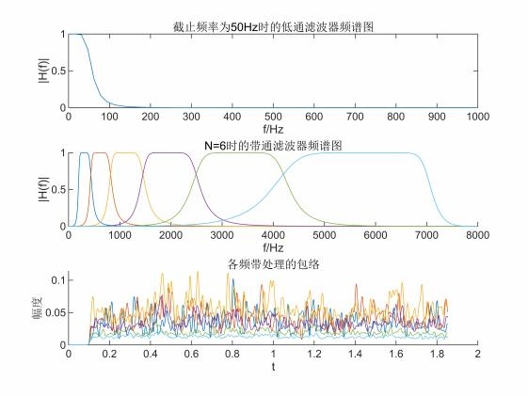

|  |
| --- |
| sig2 6 100=tone_vocoder(y2',6,100,fs2); |

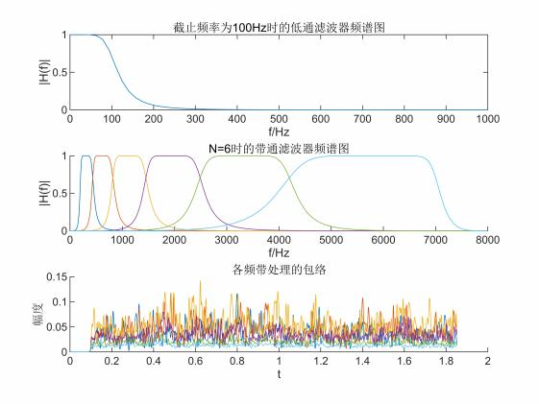

|  |
| --- |
| sig2 6 400=tone_vocoder(y2',6,400,fs2); |

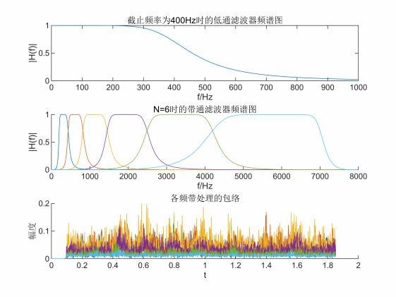

|  |
| --- |
| %获取合成信号的频谱  fftsig2 6 20=fftshift(fft(sig2 6 20));  fftsig2 6 50=fftshift(fft(sig2 6 50));  fftsig2 6 100=fftshift(fft(sig2 6 100));  fftsig2 6 400=fftshift(fft(sig2 6 400));  f2=linspace(-fs2/2,fs2/2,length(y2));  %绘制  figure(5)  subplot(2,1,1),plot(sig2 6 20),title('N=6 df_{lpf}=20Hz Tone Vocoder (time domain)'),  ylabel('value'),xlabel('t'); |

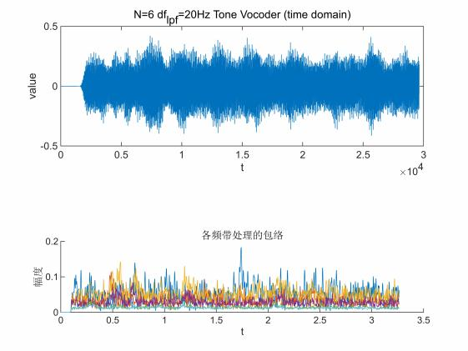

subplot(2,1,2),plot(f2,abs(fftsig2 6 20)),title('N=6 df_{lpf}=20Hz Tone Vocoder (frequency dom

ylabel('Magnitude'),xlabel('Frequency/Hz');



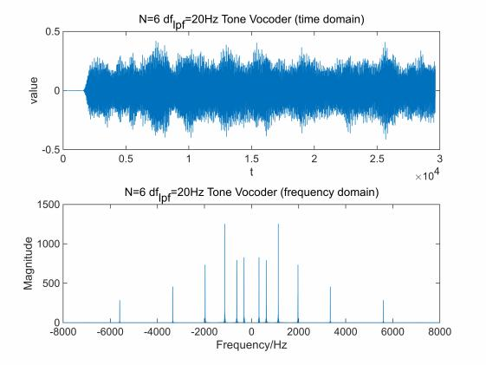

|  |
| --- |
| figure(6)  subplot(2,1,1),plot(sig2 6 50),title('N=6 df_{lpf}=50Hz Tone Vocoder (time domain)'),  ylabel('value'),xlabel('t'); |

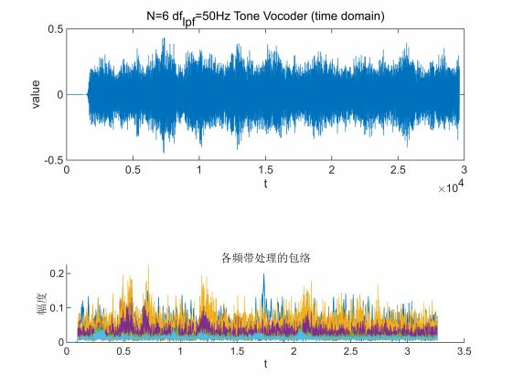

subplot(2,1,2),plot(f2,abs(fftsig2 6 50)),title('N=6 df_{lpf}=50Hz Tone Vocoder (frequency dom

ylabel('Magnitude'),xlabel('Frequency/Hz');



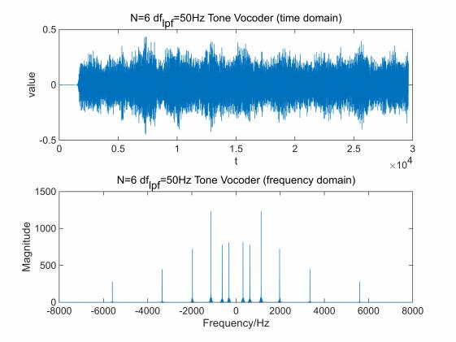

figure(7)

subplot(2,1,1),plot(sig2 6 100),title('N=6 df_{lpf}=100Hz Tone Vocoder (time domain)'), 

ylabel('value'),xlabel('t');

subplot(2,1,2),plot(f2,abs(fftsig2 6 100)),title('N=6 df_{lpf}=100Hz Tone Vocoder (frequency d

ylabel('Magnitude'),xlabel('Frequency/Hz'); 



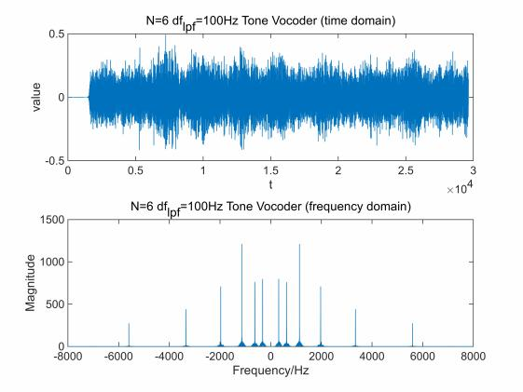

figure(8)

subplot(2,1,1),plot(sig2 6 400),title('N=6 df_{lpf}=400Hz Tone Vocoder (time domain)'), 

ylabel('value'),xlabel('t');

subplot(2,1,2),plot(f2,abs(fftsig2 6 400)),title('N=6 df_{lpf}=400Hz Tone Vocoder (frequency d

ylabel('Magnitude'),xlabel('Frequency/Hz'); 



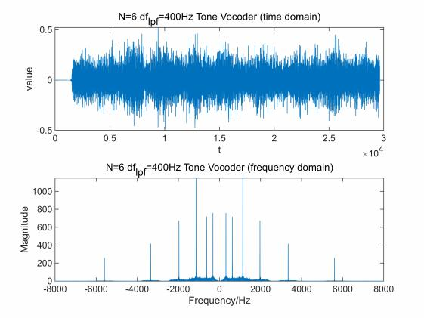

%图像和音频信号的保存

audiowrite("D:\MATLAB\project1 音频文件\Task4_sig2 6 20.wav",sig2 6 20,fs2) saveas(figure(1),'D:\MATLAB\project2 图像文件\Task4_sig2 6 20.jpg');



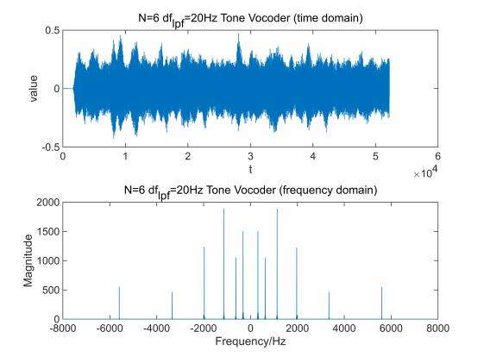

|  |
| --- |
| audiowrite("D:\MATLAB\project1 音频文件\Task4_sig2 6 50.wav",sig2 6 50,fs2) saveas(figure(2),'D:\MATLAB\project2 图像文件\Task4_sig2 6 50.jpg'); |

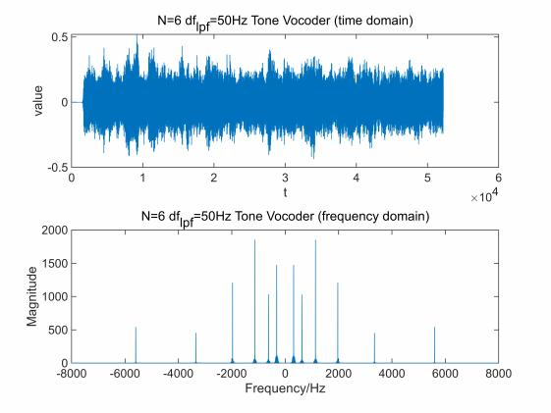

|  |
| --- |
| audiowrite("D:\MATLAB\project1 音频文件\Task4_sig2 6 100.wav",sig2 6 100,fs2); saveas(figure(3),'D:\MATLAB\project2 图像文件\Task4_sig2 6 100.jpg'); |
|  |
| audiowrite("D:\MATLAB\project1 音频文件\Task4_sig2 6 400.wav",sig2 6 400,fs2) saveas(figure(4),'D:\MATLAB\project2 图像文件\Task4_sig2 6 400.jpg'); |

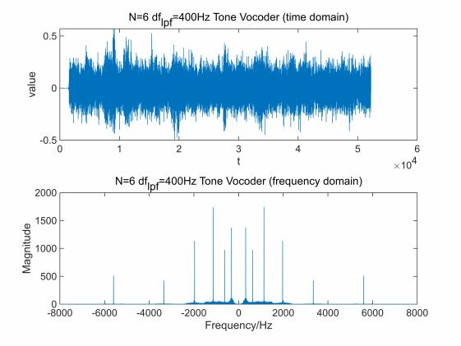

结论：通过比较语音合成后的图像与原始信号已及通过听取输出的 wav.文件，我们可以知道随着 LPF 频率的增 加，合成句子的可解性也随之增加。但由于信噪比为−5dB，噪声信号的能量远远大于原始信号的能量。因此，与 Task 2 的结果相比，当 LPF 截止频率为 20,50,100 Hz 时，我们几乎听不到噪声中的句子，直到当 fcut = 400

时，我们才能够理解如果我们仔细听，就能从噪音中分辨出句子。因此，我们可以得出结论，噪声将大大如果噪 声比信号强得多， 则影响 tone-vocoder 的效果。

大拓展1：

自己录制一片音频，代码如下：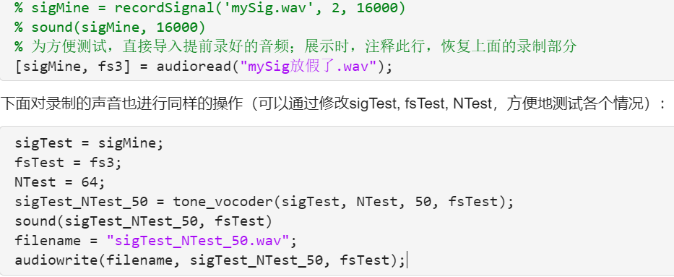

大拓展2

误差分析，并找出最合适滤波器的N与fs

%一般均方误差分析

for i = 1:6

for j = 1:4

X(i,j) = Analysis(s,Nseq(i),fcutseq(j),fs);

end

end

















































figure;

[x,y] = meshgrid([2,4,6,8,16,64],[20,50,100,400]);

surf(x',y',X);

title("均方误差");

xlabel("N");ylabel("fcut");zlabel("error");



%加权均方误差分析

figure

for i = 1:6

for j = 1:4

X(i,j) = optiAnalysis(s,Nseq(i),fcutseq(j));

end

end

















































figure;

[x,y] = meshgrid([2,4,6,8,16,64],[20,50,100,400]);

surf(x',y',X);

title("加权均方误差");

xlabel("N");ylabel("fcut");zlabel("error");



conclusion

when N = 64 cut-off frequency = 400Hz has minimal error.

大拓展3：

讨论关于最初tone_vocoder 函数中阶数设置问题：

在函数中，我们直接选择四阶巴特沃斯滤波器来构建低通滤波器和带通滤波器，那么不同阶的巴特沃斯滤波器的结果是什么呢?令巴特沃斯滤波器阶数n=2、4、6、8，选择n= 6, fcut=50Hz，我们对信号1重新运算。这里我们展示了结果。当n<8时，阶数越高，结果越好，但当阶数过高时，我们识别出信号破坏。当我们听电波文件时，信号很奇怪。 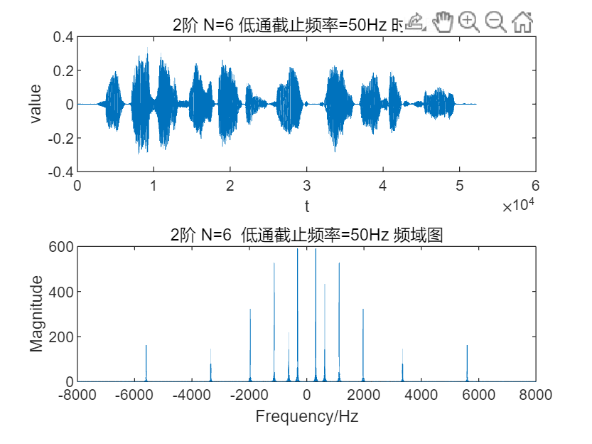  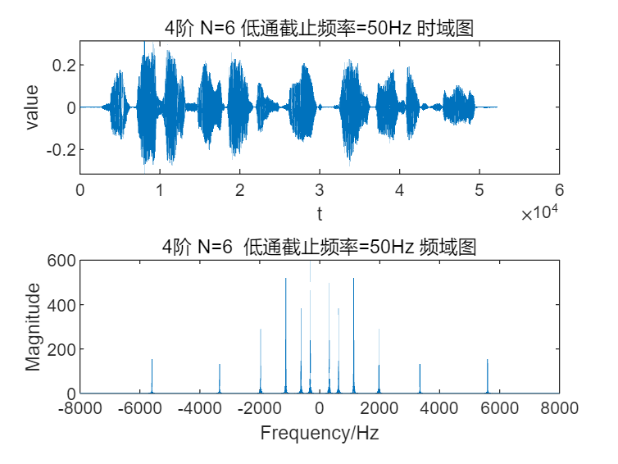   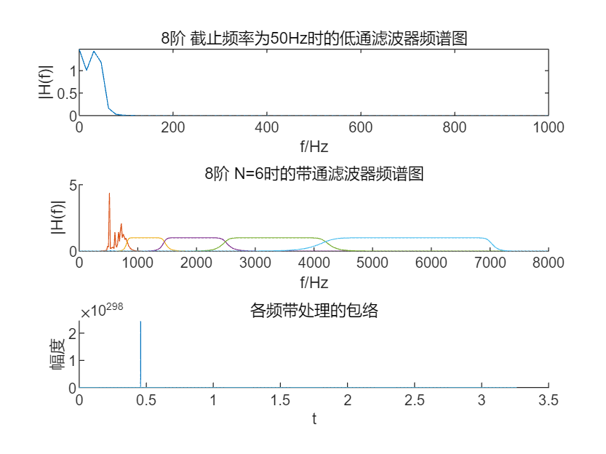 

大拓展4：

硬件，见压缩包内文档及代码。

小组分工：

陈麒为：Task1+硬件+拓展1（录制音频） 25%

苑长琦：Task2+报告整理 25%

干宇昊：Task3+拓展2（误差分析） 25%

李振辉：Task4+拓展3（寻找滤波器阶数） 25%